八年级 第12课时《陕北民歌---信天游》拓展资源

阅读资料

一、西北民歌

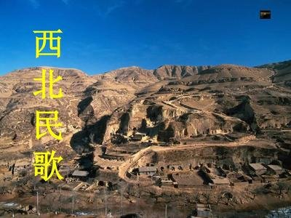我国西北地区黄色土地一望无垠，高原纵横，山石峥嵘，气候寒冷，特殊的自然环境及风 土人情，形成了西北地区民歌独特的风格，形成我国民歌重要色彩区域。“信天游”和“花儿” 是西北民歌中的代表，在西北地区有着极为广泛的影响，为全国人民所喜爱并享誉海内外。

（一）信天游---又称“顺天游”、“小曲子”、“山曲”

信天游，是陕北民歌中一种特别的体裁，最能代表陕北民歌的风韵和特色，属于山歌类。在陕北它叫“信天游”，又称“[顺天游](https://baike.baidu.com/item/%E9%A1%BA%E5%A4%A9%E6%B8%B8/2624636)”、“小曲子”，在山西被称为“山曲”，在内蒙古则被叫作“[爬山调](https://baike.baidu.com/item/%E7%88%AC%E5%B1%B1%E8%B0%83/1147959)”。信天游的曲式多用上下句。上句经常分成两个短句，一扬一抑，下句则一气呵成。下句常用重复或变化重复上句的手法，形成对比。曲调起伏较大，音调高亢、舒展、宽广。

信天游，是即兴创作的产物，可以根据不同情景自由吟唱。如村民们下地干活，上山放羊，进林子砍柴，赶毛驴拉煤炭，脚夫长途跋涉……心有所感，便放开嗓子歌唱起来。用陕北人的话，信天游是给老天唱的，信马由缰，随时开口便唱，这可能与“信天游”名字的来历有些联系。自20世纪30年代中期以来，陕北成为革命根据地后，信天游被用来讴歌新生活，音调更加刚健、明朗；同时吸收了当地其他民歌的体裁，使音乐形式更加丰富。

推荐拓展学习曲目：《黄河船夫曲》

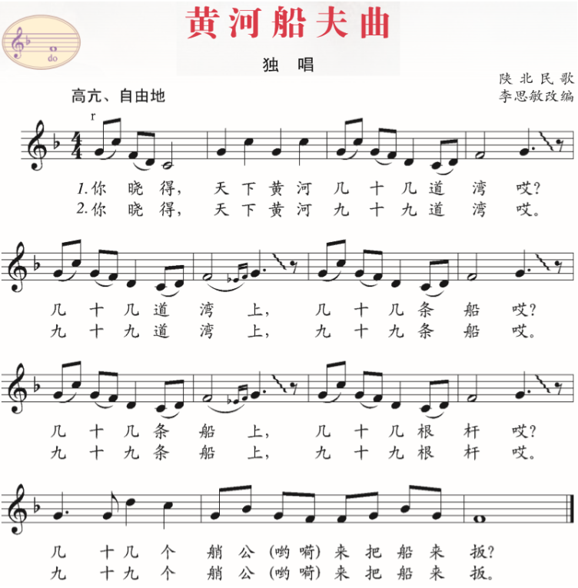

（二）花儿---又名“少年”

我国民歌中山歌的一种，广泛流行于我国青海、甘肃、宁夏 等地。唱词浩繁，文学艺术价值很高，被人们称为西北之魂。作为花儿的发祥地和最主要的传唱地，甘肃省临夏回族自治州和岷县被中国民间文艺家协会授予“中国花儿之乡”的称号。2006年，花儿经中国[国务院](https://baike.baidu.com/item/%E5%9B%BD%E5%8A%A1%E9%99%A2/343590)批准列入第一批中国[国家级非物质文化遗产名录](https://baike.baidu.com/item/%E5%9B%BD%E5%AE%B6%E7%BA%A7%E9%9D%9E%E7%89%A9%E8%B4%A8%E6%96%87%E5%8C%96%E9%81%97%E4%BA%A7%E5%90%8D%E5%BD%95/2490096)。2009年，花儿被联合国教科文组织获准入选“人类非物质文化遗产代表作名录”。

花儿歌词的特点是触景生情、开口成诗；另一特点是“比兴”。曲调又叫“令”，有脚户令、尕马令、白牡丹令等三十余种，旋律多高亢、粗犷、奔放、悠扬。

推荐拓展学习曲目：《花儿本是心上的话》

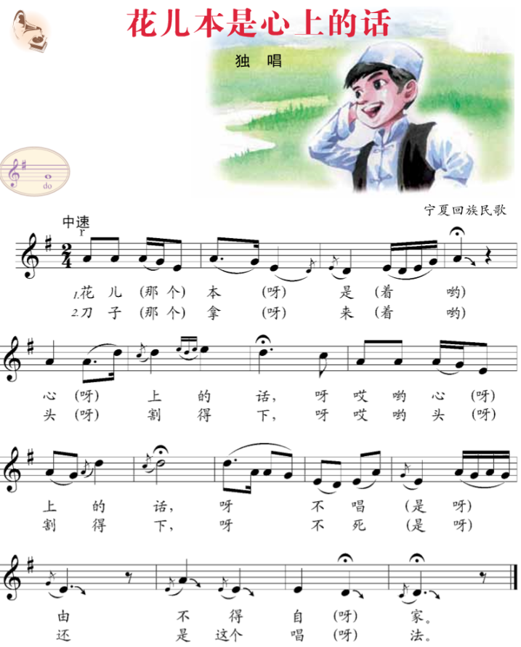

二、推荐课程拓展赏析内容

（一）纪录片《陕北民歌》<http://jishi.cntv.cn/2014/01/07/VIDA1389082172397597.shtml>

（二）《西北花儿王朱仲禄》<http://tv.cctv.com/2017/08/31/VIDA2j86fXWhBzhSTyznZnsi170831.shtml>